Администрация Свердловского района
в городе Красноярске информирует:
Указанные транспортные средства необходимо добровольно переместить в 30-дневный срок с момента опубликования, в рамках постановления от 19.04.2024 № 354 "Об утверждении Положения о порядке выявления, перемещения, временного хранения и утилизации брошенных, в том числе разукомплектованных транспортных средств на территории г. Красноярска"
№  п/п | Адрес объекта | Наименование объекта | Фотоизображение объекта
1 | ул. 60 лет Октября, 96 «Г» | автомобиль марки Kia Besta (микроавтобус), государственный регистрационный знак Р295ВО/19, цвет серебристый | 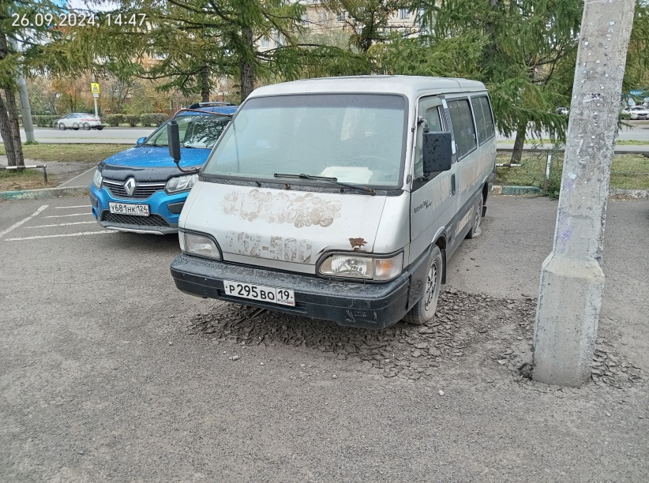
2 | ул. 60 лет Октября, 108 «А» | автомобиль марки ГАЗ 33021, государственный регистрационный знак Р265ВХ/124, цвет синий | 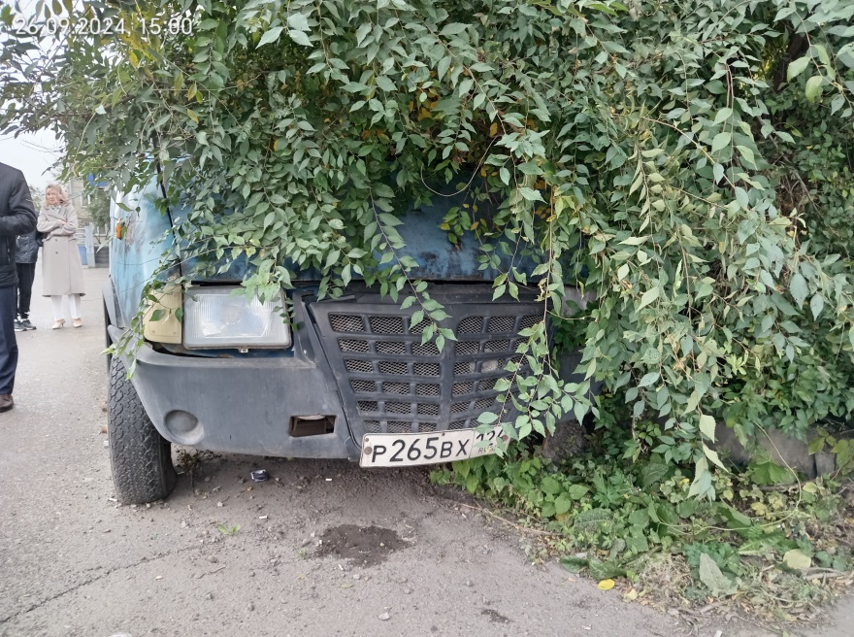
3 | ул. 60 лет Октября, 108 «А» | автомобиль марки ВАЗ 2121, государственный регистрационный знак К586КО/42, цвет красный | 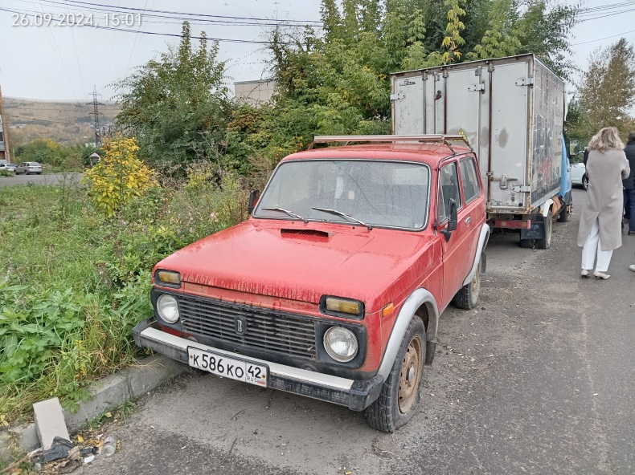
4 | ул. 60 лет Октября, 87-89 | автомобиль марки ВАЗ 2106, государственный регистрационный знак Н793УЕ/24, цвет синий | 